**Projet**

**Partie 1 – administration Système :**

1. Première étape saisir le mot de passe :

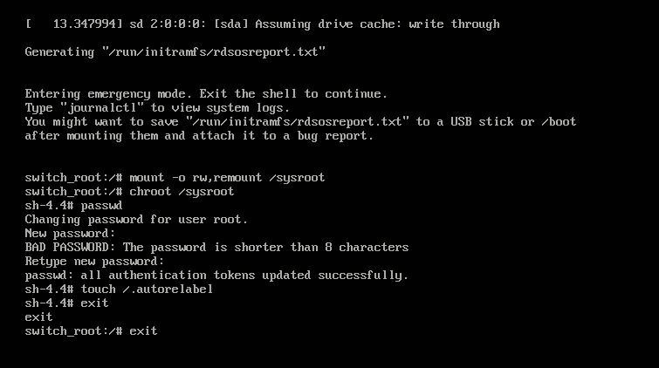

Connecter sur la machine locale en utilisant ssh :

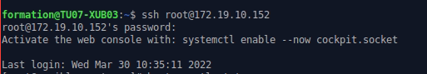

1. hostnamectl set-hostname projet_ansible

Affichage de l’etat actuelle de notre machine

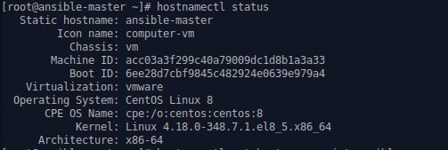

Changer le nom de la machine – hostname –

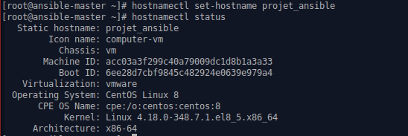

Après un petit reboot :

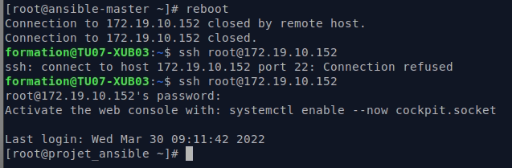

1. On peut faire cette étape de deux façons différentes :

* Soit manuellement :

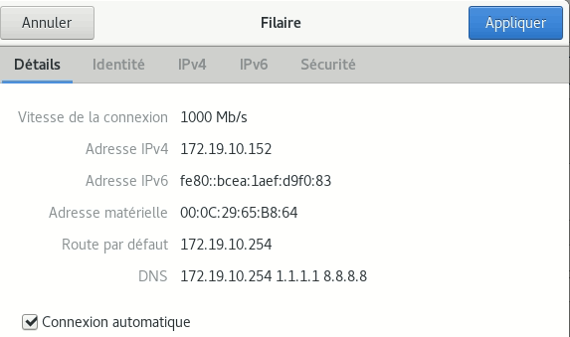

MODIFICATION MANUELLE

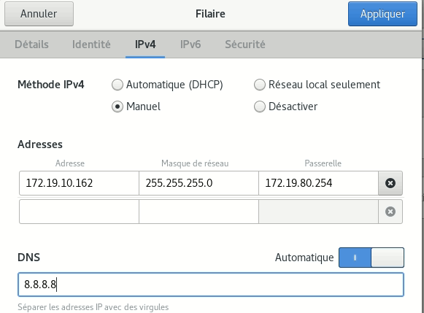

Reconnecter en utilisant la nouvelle @ip

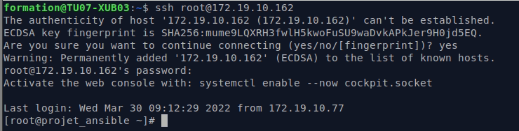

* Sinon modifier le fichier

**vim /etc/sysconfig/network-scripts/ifcfg-Connexion_filaire_1**

**On peut modifier ou ajouter les paramètres avec nouveau réseau :**

Puis on besoin un Reboot :

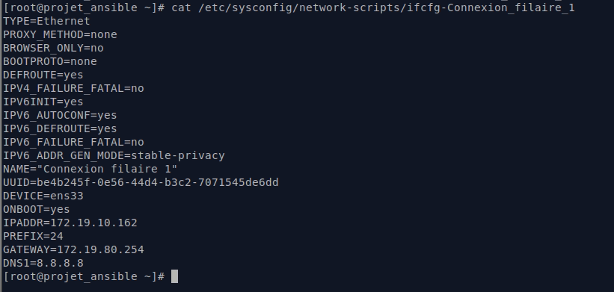

1. Copier le dossier repo de la machine locale avec le commande

* **scp –r** : car il s’agit d’un dossier et des sous dossiers :



Sur la machine projet_ansible :

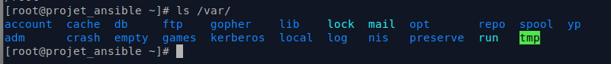

* Pour l’ajoute dans un repository du système :
* **vim /etc/yum.repos.d/certif.repo**

[local]

name= “repo pour le test”

baseurl = file:///var/repo

gpgcheck= 0

enabled= 1

* **save && quit**
* **yum makecache**

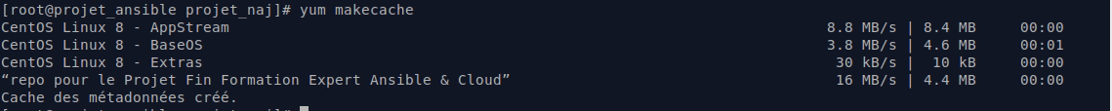

1. Redimensionner LVM :

* L’etat de notre disque :

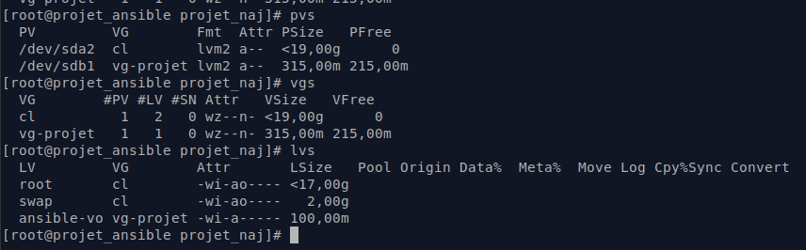

* Intéressé par la partie du volume logique :

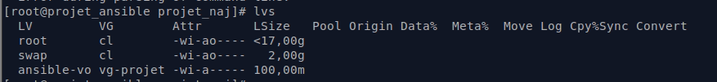

* Etat actuelle volume logique ansible_vo à 100Mg
* lvextend –L +100M /dev/vg_projet/ansible-vo

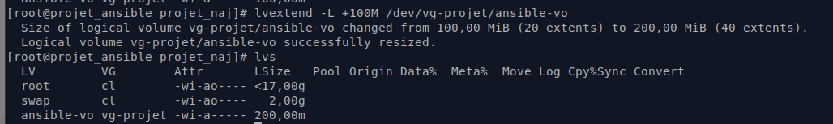

1. **Création d’une nouvelle partition en ext4**

* fdisk /dev/sdb

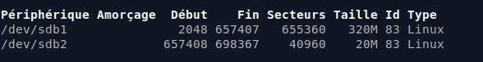

* Formater en ext4 :

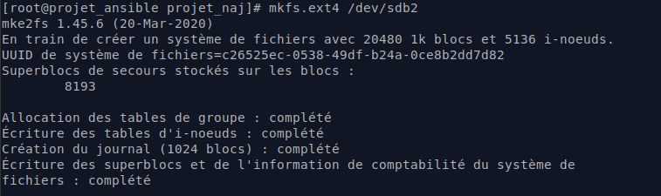

* Montage automatique
* Créer dossier /data sur la racine et faire le mount

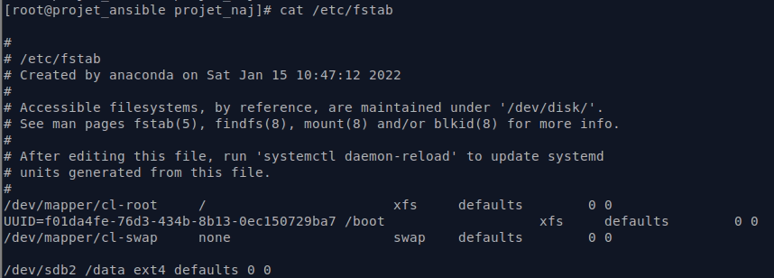

* Mount –a

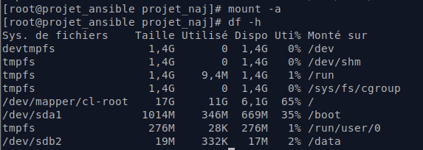

1. **Création un nouveau disque**

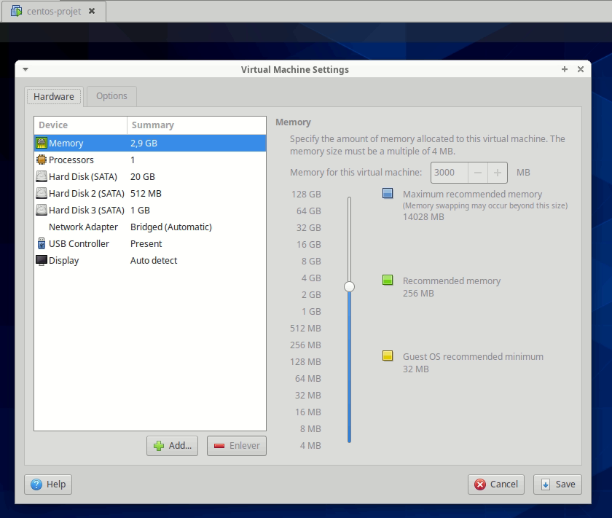

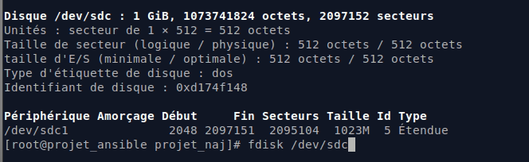

* **Création de groupe logique :**
* Créer partition logique de 20M avec la comamnde fdisk /dev/sdc



* Création groupe logique :

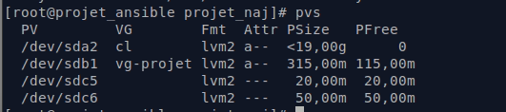

* Ajouter un volume de groupe





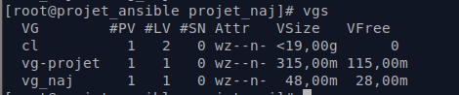

* Ajouter volume logique



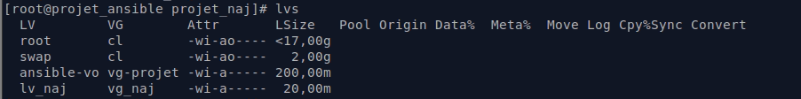

1. **Swap**

* **Créer la partiton /dev/sdc6 pour la étendre la mémoir swap :**

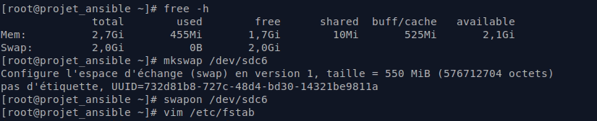

* **Pour la monter automatiquement il faut ajouter la ligne sur /etc/fstab**



* **Mount –a**
* **Résultat afficher avec la commande free -h**

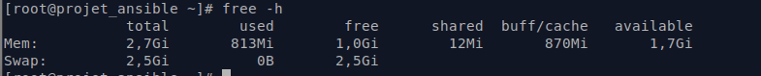

GIT :

Partie 2